PENGARUH GAYA KEPEMIMPINAN, LINGKUNGAN KERJA, BEBAN KERJA DAN KOMPENSASI TERHADAP KINERJA KARYAWAN
LAMOIST LAYER CAKES

Rona Tanjung¹, Refna Wahyu Nurcahyani², Rahman Hasibuan³
¹Program Studi Manajemen, Fakultas Ekonomi, Universitas Riau Kepulauan, Indonesia
e-mail : ¹ronatanjung07@gmail.com
²Program Studi Manajemen, Fakultas Ekonomi, Universitas Riau Kepulauan, Indonesia
e-mail : ² Refna2603@gmail.com
²Program Studi Manajemen, Fakultas Ekonomi, Universitas Riau Kepulauan, Indonesia
e-mail : ³ rahmanhasibuan65@gmail.com

ABSTRAK
Penelitian ini bertujuan untuk mengetahui pengaruh Gaya Kepemimpinan, Lingkungan Kerja, Beban Kerja Dan Kompensasi Terhadap Kinerja Karyawan Lamoist Layer Cakes. Populasi dalam penelitian ini adalah seluruh karyawan Lamoist Layer Cakes yang berjumlah 65 orang dan dalam pengambilan sampel menggunakan teknik sampling total atau sensus yaitu seluruh populasi dijadikan sampel. Jenis penelitian ini adalah menggunakan penelitian kuantitatif dan menggunakan desain penelitian analisis deskriptif. Metode pengumpulan instrumen yang digunakan adalah penyebaran kuisioner melalui Google Form. Hasil penelitian ini menunjukkan bahwa 1) Gaya Kepemimpinan berpengaruh positif dan signifikan terhadap kinerja karyawan Lamoist Layer Cakes 2) Lingkungan kerja berpengaruh positif dan signifikan terhadap kinerja karyawan Lamoist Layer Cakes 3) Beban Kerja berpengaruh positif dan signifikan terhadap kinerja karyawan Lamoist Layer Cakes 4) Kompensasi berpengaruh positif dan signifikan terhadap kinerja karyawan Lamoist Layer Cakes 5) Gaya Kepemimpinan, Lingkungan Kerja, Beban Kerja dan Kompensasi secara bersama-sama mempunyai pengaruh yang signifikan terhadap kinerja karyawan. Hal ini dapat dilihat dari nilai Fhitung 60,077 ≥ Ftabel 2,523 dengan tingkat signifikan 0,000 < 0,05.

Kata Kunci : Gaya Kepemimpinan, Lingkungan Kerja, Beban Kerja, Kompensasi, Kinerja Karyawan.

ABSTRACT
This study aims to determine the effect of Leadership Style, Work Environment, Workload and Compensation on Employee Performance of Lamoist Layer Cakes. The population in this study were all employees of Lamoist Layer Cakes, amounting to 65 people and in sampling using a total sampling technique or census, namely the entire population was sampled. This type of research uses quantitative research and uses a descriptive analysis research design. The instrument collection method used was distributing questionnaires via Google Form. The results of this study indicate that 1) Leadership Style has a positive and significant effect on employee performance Lamoist Layer Cakes 2) Work environment has a positive and significant effect on employee performance Lamoist Layer Cakes 3) Workload has a positive and significant effect on employee performance Lamoist Layer Cakes 4) Compensation have a positive and significant effect on employee performance. Lamoist Layer Cakes 5) Leadership Style, Work Environment, Workload and Compensation together have a significant influence on employee performance. This can be seen from the value of Fcount 60.077 ≥ Ftable 2.523 with a significant level of 0.000 <0.05.

Keywords ; Leadership Style, Work Environment, Workload, Compensation, Employee Performace.

PENDAHULUAN
Sumber Daya Manusia merupakan asset yang sangat vital di sebuah organisasi atau perusahaan untuk menjalankan produktivitas perusahaan tersebut, yang mana sumber daya tersebut harus dikelola dan dikembangkan dengan sangat baik agar karyawan menjadi kompeten serta dapat bekerja dengan optimal sehingga menghasilkan suatu output yang optimal juga. Peran pemimpin, lingkungan kerja sekitar, beban-beban kerja yang diberikan serta pemberian kompensasi akan sangat berpengaruh terhadap kinerja karyawan tersebut.
Lamoist Layer Cakes merupakan perusahaan bergerak dibidang kuliner khas oleh-oleh Batam yaitu kue lapis legit, yang pada umumnya sangat digemari oleh masyarakat Tionghoa terutama turis manca negara yang berasal dari Singapura dan Malaysia menjadi target pasar Lamoist Layers Cakes.
Kelangsungan dan keberlanjutan perusahaan tak lepas dari peran seorang pemimpin yang menjadi salah satu faktor dalam pencapaian visi dan misi serta tujuan suatu perusahaan. Pemimpin dalam suatu perusahaan harus dapat menciptakan dan mengatur suasana kerja menjadi kondusif, dimana suasana kerja tersebut membuat karyawan merasa nyaman dan seorang pemimpin harus memiliki kemampuan untuk menjadikan karyawan-karyawannya melakukan tugas yang diberikan dengan senang hati tanpa paksaaan, disiplin dalam menyelesaikan tugas yang diberikan serta bertanggung jawab atas segala sesuatu yang dilakukannya. Berdasarkan hasil wawancara dengan beberapa karyawan Lamoist Layer Cakes, gaya kepemimpinan yang dimiliki oleh pemimpin utama (owner) yaitu kurangnya peran dalam menciptakan dan mengatur suasana kerja menjadi kondusif.
Lingkungan kerja merupakan segala sesuatu yang berada di sekitar karyawan yang menjadi faktor karyawan tersebut menjalankan tugas-tugasnya dengan baik. Kondisi lingkungan kerja dapat dikatakan baik atau sesuai dengan kenyamanan, apabila karyawannya mampu melaksanakan kegiatan secara optimal, kondusif, aman serta nyaman (Sedarmayanti, 2014). Hal tersebut tidak sesuai dengan kondisi nyata di Lamoist Layer Cakes, berdasarkan observasi yang telah dilakukan di Lamoist Layer Cakes, suasana lingkungan kerja perusahaan masih kurang kondusif, dikarenakan banyak fasilitas yang belum tersedia, ruangan yang kurang luas serta tata letak meja kerja karyawan yang berdekatan mengakibatkan kecilnya ruang gerak yang akan menghambat proses kerja para karyawan.
Pemberian tanggung jawab kepada karyawan merupakan beban kerja yang harus dikerjakan dan diselesaikan oleh setiap karyawan yang bekerja diperusahaan, sehingga pemberian beban kerja perlu dipertimbangkan dengan baik oleh setiap pemimpinnya. Pemberian beban kerja yang berlebihan atau diluar batas kemampuan karyawan akan berdampak kepada performa kinerja karyawan tersebut. Setiap tahun terjadi penurunan kinerja karyawan, bisa dilihat dari tabel produksi dibawah ini dari tahun 2016-2019.

Tabel 1. Data Hasil Produksi Kue Lapis Tahun 2016-2019
Tahun | Hasil Produksi | Presentase
2016 | 93.091 | 98%
2017 | 78.317. | 82%
2018 | 72.693 | 77%
2019 | 47.291 | 50%
Sumber : Lamoist Layer Cakes, (2019)
Dari Tabel 1. di atas terlihat bahwa presentase produksi kue lapis legit Lamoist Layer Cakes dari tahun 2016-2019 mengalami penurunan, terutama pada tahun 2019 terjadi penuruan yang sangat signifikan. Banyak hal yang menjadi pemicu turunnya hasil produksi, diantaranya terdapat pemberian beban kerja yang berlebihan kepada karyawan, membuat tugas yang diberikan tidak dapat diselesaikan dengan tepat waktu atau target yang telah ditentukan. Sehingga kurang maksimalnya pelayanan customer service kepada pelanggan dan sering terjadi produksi kue yang tidak sesuai dengan planning yang telah ditentukan dan banyak complaint dari pelanggan.
Pemberian kompensasi harus dipertimbangkan dengan baik oleh setiap perusahaan, kompensasi yang diberikan harus sesuai dengan kontribusi yang diberikan karyawan kepada perusahaan. Pemberian kompensasi yang tidak sesuai dengan beban kerja yang dibebankan kepada karyawan, akan menimbulkan sikap bermalas-malasan dalam bekerja sehingga hasil pekerjaan tidak memuaskan dan menciptakan rasa ketidak nyamanan pada perusahaan tersebut. Sebaliknya, apabila pemberian kompensasi sesuai dengan beban kerja yang diberikan maka akan menimbulkan kesadaran terhadap pekerjaannya, keloyalitasan dan menimbulkan rasa kepuasan dalam bekerja. Berikut data kompensasi karyawan Lamoist Layer Cakes dan perbandingan UMK (Upah Minimum Kerja) Kota Batam tahun 2020.
Tabel 2. Data Gaji Karyawan Lamoist Layer Cakes 2020
No | Jabatan | Pendapatan 2019 | Pendapatan 2020
1 | Sales Promotion Girl | 2.500.000 | 2.600.000
2 | Customer Service | 3.100.000 | 3.200.000
3 | Administration | 3.150.000 | 3.250.000
Sumber : Accounting Lamoist Layer Cakes, (2020)
Tabel 3. Data UMK Kota Batam 2019 dan 2020
No | Wilayah | Tahun | Jumlah UMR
1 | Batam | 2019 | 3.806.358
2 | Batam | 2020 | 4.130.279
Sumber : Batam Pos, (2018) dan Haluan Kepri, (2019)
Berdasarkan tabel 2. data gaji karyawan Lamoist Layer Cakes dan tabel 3. data UMK Kota Batam 2020 dapat dilihat bahwa belum sesuainya sistem pemberian kompensasi terhadap karyawan Lamoist Layer Cakes dengan upah minimum kota Batam, sehingga membuat karyawan tidak merasa puas dengan kompensasi yang diberikan.

TINJAUAN LITERATUR

Gaya Kepemimpinan
Anoraga (dalam Parashakti dan Setiawan, 2019) mengemukakan bahwa kepemimpinan adalah kemampuan seorang pemimpin untuk mempengaruhi pihak lain (karyawannya) melalui komunikasi baik langsung maupun tidak langsung dengan maksud untuk menggerakkan orang-orang tesebut agar menimbulkan pengertian, kesadaran, dan senang hati bersedia mengikuti kehendak pimpinan tersebut. Sedangkan menurut Nawawi (dalam Dinda, 2018) Gaya kepemimpinan merupakan perilaku atau cara yang dipilih atau digunakan oleh pemimpin dalam mempengaruhi pikiran, perasaan, sikap dan perilaku para karyawannya atau bawahannya. Edison (dalam Nuraya, 2019) ) mengemukakan indikator-indikator untuk mengukur gaya kepemimpinan adalah sebagai berikut:
  - Memiliki strategi yang jelas dan komunikasi yang baik
  - Memiliki kepedulian kepada anggota atau bawahan dan lingkungan sekitar
  - Merangsang anggota
  - Menjaga kekompakan antar tim
  - Menghargai perbedaan dan keyakinan

Lingkungan Kerja.
Kholil (dalam Cahyono, 2015) menerangkan bahwa lingkungan kerja adalah berkaitan dengan segala sesuatu yang berada di sekitar atau area pekerjaan karyawan dan dapat mempengaruhi karyawan tersebut dalam melaksanakan tugasnya, seperti pelayanan karyawan, situasi kerja, hubungan antar karyawan di dalam sebuah perusahaan yang terkait. Robbins (dalam Polakitan et al., 2016) lingkungan adalah lembaga-lembaga atau kekuatan-kekuatan diluar yang berpotensi mempengaruhi kinerja organisasi, lingkungan dirumuskan menjadi dua yaitu lingkungan umum dan lingkungan khusus. Yang menjadi indikator – indikator lingkungan kerja menurut Sedarmayanti (dalam Darmawan, 2013) adalah sebagai berikut:
- Penerangan
- Suhu udara
- Suara bising
- Penggunaan warna
- Ruang gerak yang di perlukan
- Kemampuan bekerja
- Hubungan karyawan dengan karyawan lainnya

Beban Kerja
Ambar (dalam Kusuma & Soesatyo, 2014) mendefinisikan bahwa beban kerja adalah banyaknya tugas dengan tanggung jawab yang diberikan dan harus dilakukan oleh setiap organisasi atau unit -unitnya dalam satuan waktu dan jumlah tenaga kerja tertentu man-hours. Beban kerja adalah suatu kondisi uraian-uraian tugas dari suatu pekerjaan yang harus diselesaikan pada batas waktu tertentu sesuai yang telah direncakan, Munandar (dalam Muhammad et al., 2016). Indikator yang digunakan dalam penelitian ini adalah indikator beban kerja yang dikemukakan oleh Putra (dalam Nusantari, 2019) yang meliputi:
- Target Yang Harus Dicapai
- Kondisi Pekerjaan
- Standar Pekerjaan

Kompensasi
Kompensasi adalah penghargaan atau imbalan secara langsung (direct) maupun tidak langsung (indirectly), financial maupun non financial yang diberikan secara adil dan layak kepada karyawan, sebagai balasan atau kontribusi/jasanya terhadap pencapaian tujuan perusahaan (Marwansyah, 2016) sedangkan (Kadarisman, 2014) mengemukakan bahwa Kompensasi adalah penghargaan kepada karyawan secara adil dan layak untuk prestasi kerja dan jasa yang telah dikeluarkan terhadap tujuan organisasi demi tercapainya tujuan organisasi.
Nawawi (dalam Susilowati, 2018) indikator-indikator dalam kompensasi sebagai berikut
- Gaji (compensation)
- Tunjangan (allowance)
- Fasilitas (facility)
- Insentif (incentive)

Kinerja Karyawan
Kinerja berasal dari kata job performance atau actual performance (prestasi kerja atau prestasi yang telah dicapai seseorang) yaitu hasil kerja secara kualitas dan kuantitas yang dicapai oleh seorang karyawan dalam melaksanakan tugas-tugasnya sesuai dengan tanggung jawab yang telah diberikan kepadanya, Mangkunegara (dalam Suminar et al., 2015), sedangkan Menurut Torang (dalam Muhammad et al., 2016) mengatakan bahwa kinerja adalah kuantitas dan kualitas hasil kerja individu ataupun kelompok didalam sebuah perusahaan ataupun organisasi dalam melaksanakan tugas pokok dan fungsi yang sesuai dengan norma, standart operasional, prosedur kriteria dan ukuran yang telah berlaku ataupun ditetapkan di suatu perusahaan atau organisasi. Wilson Bangun (dalam Lufitasari, 2014) mengemukakan indikator kinerja karyawan dapat diukur melalui :
- Kualitas Pekerjaan
- Jumlah Pekerjaan
- Ketepatan Waktu
- Kehadiran
- Kemampuan Kerja Sama

Kerangka Konseptual
Gambar 1. Kerangka Berfikir
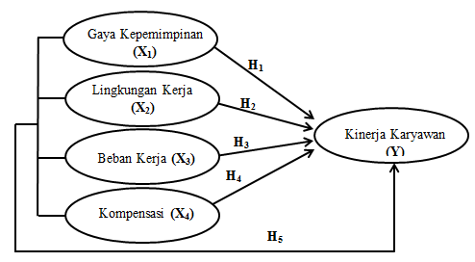
Sumber: Veriando, (2018) dan Olahan Peneliti, (2020)

Hipotesis Penelitian
H₁: Diduga gaya kepemimpinan berpengaruh signifikan terhadap kinerja karyawan Lamoist Layer Cakes
H₂: Diduga lingkungan kerja berpengaruh signifikan terhadap kinerja karyawan Lamoist Layer Cakes
H₃: Diduga beban kerja berpengaruh signifikan terhadap kinerja karyawan Lamoist Layer Cakes
H₄: Diduga kompensasi berpengaruh signifikan terhadap kinerja karyawan Lamoist Layer Cakes
H₅: Diduga gaya kepemimpinan, lingkungan kerja, beban kerja dan kompensasi berpengaruh signifikan terhadap kinerja karyawan Lamoist Layer Cakes.

METODOLOGI PENELITIAN

Jenis Penelitian dan Desain Penelitian
Jenis penelitian yang digunakan dalam penelitian ini adalah penelitian kuantitatif karena untuk menguji hipotesis menggunakan analisis data yang bersifat statistik. Desain penelitian yang digunakan dalam penelitian ini adalah analisis deskriptif dengan pendekatan kuantitatif.

Populasi dan Sampel
Dalam penelitian ini populasi yang menjadi objek penelitian adalah seluruh karyawan yang bekerja di Lamoist Layer Cakes. Jumlah populasi berdasarkan data base Lamoist Layer Cakes adalah 65 orang. Dalam pengambilan sampel pada penelitian ini peneliti menggunakan teknik sampling total atau sensus. Adapun populasi dalam penelitian ini dibawah 100 orang yaitu 65 karyawan Lamoist Layer Cakes, sehingga seluruh populasi dijadikan sampel sebagai responden pemberi informasi.

HASIL PENELITIAN DAN PEMBAHASAN

Uji Analisis Instrumen

Uji Validitas
Tabel 4. Uji Validitas
Variabel | Pernyataan | Corrected Correlation | R Tabel | Keterangan
 |  | Item-Total
 |  | Correlation
Gaya Kepemimpinan  (X₁) | X1.1 | 0.500 | 0.244 | Valid
 | X1.2 | 0.546 | 0.244 | Valid
 | X1.3 | 0.664 | 0.244 | Valid
 | X1.4 | 0.723 | 0.244 | Valid
 | X1.5 | 0.674 | 0.244 | Valid
 | X1.6 | 0.679 | 0.244 | Valid
 | X1.7 | 0.749 | 0.244 | Valid
 | X1.8 | 0.666 | 0.244 | Valid
 | X1.9 | 0.525 | 0.244 | Valid
 | X1.10 | 0.436 | 0.244 | Valid
Lingkungan Kerja  (X₂) | X2.1 | 0.508 | 0.244 | Valid
 | X2.2 | 0.445 | 0.244 | Valid
 | X2.3 | 0.569 | 0.244 | Valid
 | X2.4 | 0.632 | 0.244 | Valid
 | X2.5 | 0.635 | 0.244 | Valid
 | X2.6 | 0.634 | 0.244 | Valid
 | X2.7 | 0.605 | 0.244 | Valid
 | X2.8 | 0.619 | 0.244 | Valid
 | X2.9 | 0.598 | 0.244 | Valid
 | X2.10 | 0.578 | 0.244 | Valid
Beban Kerja  (X₃) | X3.1 | 0.422 | 0.244 | Valid
 | X3.2 | 0.502 | 0.244 | Valid
 | X3.3 | 0.667 | 0.244 | Valid
 | X3.4 | 0.588 | 0.244 | Valid
 | X3.5 | 0.591 | 0.244 | Valid
 | X3.6 | 0.468 | 0.244 | Valid
 | X3.7 | 0.560 | 0.244 | Valid
 | X3.8 | 0.612 | 0.244 | Valid
 | X3.9 | 0.539 | 0.244 | Valid
 | X3.10 | 0.419 | 0.244 | Valid
Kompensasi  (X₄) | X4.1 | 0.378 | 0.244 | Valid
 | X4.2 | 0.556 | 0.244 | Valid
 | X4.3 | 0.640 | 0.244 | Valid
 | X4.4 | 0.538 | 0.244 | Valid
 | X4.5 | 0.572 | 0.244 | Valid
 | X4.6 | 0.521 | 0.244 | Valid
 | X4.7 | 0.544 | 0.244 | Valid
 | X4.8 | 0.467 | 0.244 | Valid
 | X4.9 | 0.424 | 0.244 | Valid
 | X4.10 | 0.395 | 0.244 | Valid
Kinerja Karyawan  (Y) | Y.1 | 0.353 | 0.244 | Valid
 | Y.2 | 0.618 | 0.244 | Valid
 | Y.3 | 0.584 | 0.244 | Valid
 | Y.4 | 0.619 | 0.244 | Valid
 | Y.5 | 0.599 | 0.244 | Valid
 | Y.6 | 0.508 | 0.244 | Valid
 | Y.7 | 0.431 | 0.244 | Valid
 | Y.8 | 0.469 | 0.244 | Valid
 | Y.9 | 0.487 | 0.244 | Valid
 | Y.10 | 0.410 | 0.244 | Valid
Sumber : Hasil Olahan SPSS versi 20, (2021)
Berdasarkan tabel 4. di atas dapat diketahui r _{hitung} dari semua butir pernyataan valid karena r _{hitung}> dari r _{table} 0,244. Sehingga data dapat dilanjutkan untuk proses pengujian selanjutnya

Uji Reliabilitas
Tabel 5. Uji Reliabilitas
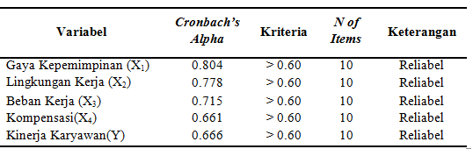

Sumber : Hasil Olahan SPSS versi 20, (2021)
Berdasarkan tabel 5. di atas diketahui bahwa variabel Gaya Kepemimpinan, Lingkungan Kerja, Beban Kerja dan Kinerja karyawan memiliki nilai Cronbach’s Alpha lebih besar dari > 0,6. Maka dapat dinyatakan seluruh variabel reliabel dan dapat dilanjutkan untuk proses pengujian selanjutnya.

Uji Analisis Data
Uji Normalitas
Uji normalitas pada penelitian ini menggunakan dua pengujian yaitu histogram regression residual dan grafik normal probability plots. Untuk pengujian yang lebih akurat (accurate) (histogram scatter plot serta melalui uji Kolmogorov Smirnov.
Gambar 2. Diagram Histogram Normalitas
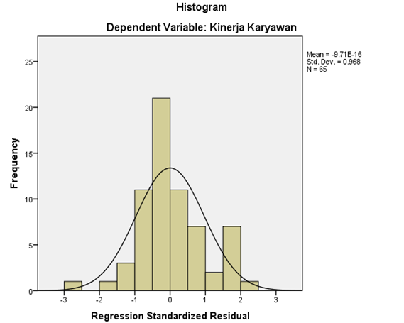
Sumber : Hasil Olahan SPSS versi 20, (2021)
Dari gambar 1 tersebut terlihat membentuk kurva lonceng (bell-shaped curve) yang berarti nilai residu berdistribusi normal.
Gambar 3. Diagram Normal P-P Plot of Regression Standardized Residual
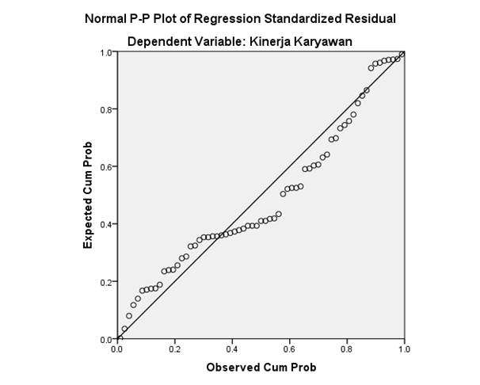
Sumber : Hasil Olahan SPSS versi 20, (2021)
Dari gambar 2 tersebut terlihat titik-titik menyebar mengikuti garis diagonal.
Tabel 6. Uji Kolmogrov-Smirnov
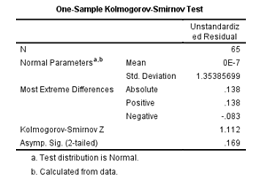
Sumber : Hasil Olahan SPSS versi 20, (2021)
Dari tabel 6 diatas menunjukkan Asym. Sig (2-tailed) bernilai 0.169 > 0,05 yang berarti signifikan sehingga dapat ditarik kesimpulan bahwa model regresi ini terdistribusi secara normal.
Uji Multikolinearitas
Tabel 7. Uji Multikolinearitas
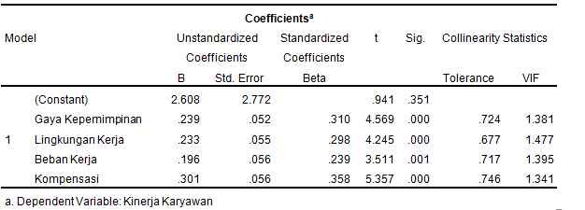

Sumber : Hasil Olahan SPSS versi 20, (2021)
Dari tabel 7 terlihat variabel gaya kepemimpinan, lingkungan kerja, beban kerja dan kompensasi memiliki nilai tolerance lebih dari ≥ 0,10 dan hasil variabel inflation factor (VIF) kecil dari ≤ 10,00. Dengan demikian dapat disimpulkan pada model peneltian ini tidak terjadi Multikolinearitas ata tidak ada korelasi antar variabel bebas.
Uji Heteroskedastisitas

Gambar 4. Uji Heteroskedastisitas
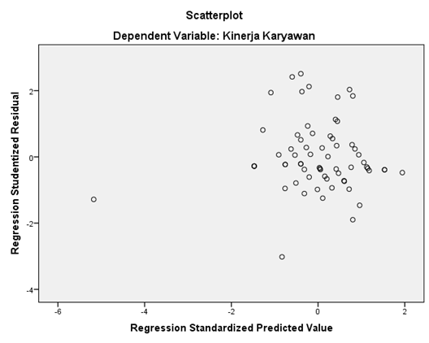
Sumber : Hasil Olahan SPSS versi 20, (2021)
Dari gambar 3 diatas dapat dilihat titik-titik menyebar secara acak diatas atau dibawah sumbu Y dan tidak menyebar membentuk pola. Maka dapat disimpulkan pada penelitian ini tidak terjadi heteroskedastisitas.

Analisis Regresi Linear Berganda
Tabel 8. Analisis Regresi Linear Berganda

Sumber : Hasil Olahan SPSS versi 20, (2021)
Dari tabel 5 diatas dapat diperoleh persamaan sebagai berikut :
Y= 2,608+0,239X₁+0,233X₂+ 0,196X₃+0,301X₄

Uji Hipotesis
Uji t (Parsial)
Tabel 9. Uji t (Parsial)

Sumber : Hasil Olahan SPSS versi 20, (2021)
Dari tabel 6 diatas dapat dilihat nilai sig pada masing-masing variabel independen yaitu gaya kepemimpinan, lingkungan kerja, beban kerja dan kompensasi menunjukkan nilai sig ≤ 0,05 dan nilai t_{hitung} ≥ t_{tabel} 2,000. Maka dapat disimpulkan masing – masing variabel independen pada penelitian ini dinyatakan berpengaruh signifikan terhadap variabel dependen yaitu kinerja karyawan.
Uji F (Simultan)
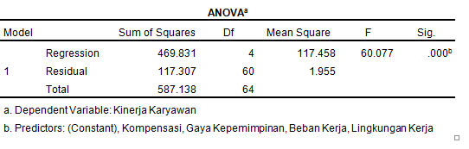
Tabel 10. Uji F (Simultan)

Sumber : Hasil Olahan SPSS versi 20, (2021)
Dari tabel 7 diatas dapat dilihat nilai sig seluruh variabel yaitu : gaya kepemimpinan, lingkungan kerja, beban kerja dan kompensasi menunjukkan nilai 0,000 ≤ 0,05 dan nilai F_{hitung} 60,077 ≥ F_{tabel} 2,523 sehingga dapat disimpulkan bahwa secara simultan variabel gaya kepemimpinan, lingkungan kerja, beban kerja dan kompensasi secara bersama-sama berpengaruh signifikan terhadap kinerja karyawan.
Koefisien Korelasi Berganda (R)
Tabel 11. Koefisien Korelasi Berganda dan Koefisien Determinasi
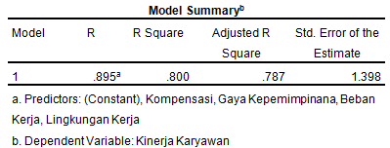
Sumber : Hasil Olahan SPSS versi 20, (2021)
Dari tabel 8 diatas dapat dilihat bahwa nilai koefisien korelasi berganda (R) adalah 0,895 atau jumlah yang mendekati 1, yang memiliki arti bahwa terdapat hubungan yang sangat kuat antara variabel bebas Gaya Kepemimpinan, Lingkungan Kerja, Beban Kerja dan Kompensasi dengan variabel terikat Kinerja Karyawan.
Koefisien Determinasi (R2)
Dari tabel 8 diatas menerangkan hasil perhitungan dari SPSS, diperoleh nilai Adjusted R square 0,787 atau sebesar 78,7%, hal tersebut mempunyai arti bahwa sebesar 78,7% dari variasi variabel gaya kepemimpinan, lingkungan kerja, beban kerja dan kompensasi dapat menjelaskan variabel kinerja karyawan, sedangkan selisihnya 21,3% (100% - 78,7%) dipengaruhi oleh variabel lainnya yang tidak diteliti dalam penelitian ini.

PEMBAHASAN
Gaya Kepemimpinan Berpengaruh Signifikan Tehadap Kinerja Karyawan
Dari hasil uji t (Parsial) dapat diketahui bahwa variabel gaya kepemimpinan secara parsial berpengaruh signifikan dan positif terhadap kinerja karyawan. Hasil penelitian ini sejalan dengan penelitian yang telah dilakukan oleh (Mandey & Lengkong, 2015) Pengaruh Kompensasi, Gaya Kepemimpinan, Dan Lingkungan Kerja Terhadap Kinerja Pegawai (Studi Pada Fakultas Ekonomi dan Bisnis Unsrat), dimana hasil pengujian hipotesisnya gaya kepemimpinan (X₁) berpengaruh positif dan signifikan terhadap kinerja karyawan (Y).
Lingkungan Kerja Berpengaruh Signifikan Tehadap Kinerja Karyawan
Dari hasil uji t (Parsial) dapat diketahui bahwa variabel lingkungan kerja secara parsial berpengaruh signifikan dan positif terhadap kinerja karyawan. Hasil penelitian ini sejalan dengan penelitian yang telah dilakukan oleh (Rahayu et al., 2016) mengenai Pengaruh Lingkungan Kerja, Kompensasi Dan Beban Kerja Terhadap Kinerja Karyawan Pada Dinas Pendapatan Daerah Kota Manado, dimana hasil pengujian hipotesisnya lingkungan kerja (X₂) berpengaruh positif dan signifikan terhadap kinerja karyawan (Y)
Beban Kerja Berpengaruh Signifikan Tehadap Kinerja Karyawan
Dari hasil uji t (Parsial) dapat diketahui bahwa variabel beban kerja secara parsial berpengaruh signifikan dan positif terhadap kinerja karyawan. Hasil penelitian ini sejalan dengan penelitian yang telah dilakukan oleh (Veriando, (2018) mengenai Pengaruh Kompensasi, Motivasi, Gaya Kepemimpinan, Lingkungan Kerja Dan Beban Kerja Terhadap Kinerja Di PT Japfa Comfeed Sidoarjo, dimana hasil pengujian hipotesisnya beban kerja (X₃) berpengaruh positif dan signifikan terhadap kinerja karyawan (Y).
Kompensasi Berpengaruh Signifikan Tehadap Kinerja Karyawan
Dari hasil uji t (Parsial) dapat diketahui bahwa variabel kompensasi secara parsial berpengaruh signifikan dan positif terhadap kinerja karyawan. Hasil penelitian ini sejalan dengan penelitian yang telah dilakukan oleh Y & Mujiati (2016) mengenai Pengaruh Kompensasi, Kepemimpinan Dan Lingkungan Kerja Terhadap Kinerja Karyawan Pada Hotel Griya Santrian, dimana hasil pengujian hipotesisnya kompensasi (X₄) berpengaruh positif dan signifikan terhadap kinerja karyawan (Y).

SIMPULAN DAN SARAN
SIMPULAN
Berdasarkan hasil pengujian dan analisis terhadap data yang telah dikumpulkan maka dapat ditarik kesimpulan sebagai berikut:
- Gaya kepemimpinan memiliki pengaruh positif dan signifikan terhadap kinerja karyawan Lamoist Layer Cakes.
- Lingkungan kerja memiliki pengaruh positif dan signifikan terhadap kinerja karyawan Lamoist Layer Cakes.
- Beban kerja memiliki pengaruh positif dan signifikan terhadap kinerja karyawan Lamoist Layer Cakes.
- Kompensasi memiliki pengaruh positif dan signifikan terhadap kinerja karyawan Lamoist Layer Cakes.
- Dari hasil penelitian uji F menunjukan bahwa gaya kepemimpinan, lingkungan kerja, beban kerja dan kompensasi secara bersama-sama mempunyai pengaruh yang signifikan terhadap kinerja karyawan.
- Hasil uji koefisien determinasi diperoleh dari variasi variabel gaya kepemimpinan, lingkungan kerja, beban kerja dan kompensasi dapat menjelaskan variabel kinerja karyawan, sedangkan selisihnya 21,3% dipengaruhi oleh variabel lainnya yang tidak diteliti dalam penelitian ini.
SARAN
Berdasarkan hasil penelitian, pembahasan serta kesimpulan yang telah dijelaskan diatas maka saran yang dapat penulis berikan sebagai berikut :

Bagi Pihak Perusahaan.
Saran yang dapat berikan kepada pihak perusahaan yaitu Lamoist Layer Cakes yaitu:
- Untuk variabel gaya kepemimpinan diharapkan pemimpin Lamoist Layer Cakes melakukan upaya pendekatan yang lebih kepada karyawan, agar karyawan selalu merasa nyaman sehingga dapat memperbaiki dan meningkatkan kerjanya
- Untuk variabel lingkungan kerja diharapkan perusahaan mampu memberikan lingkungan yang baik dan nyaman terhadap karyawannya agar tercipta sebuah kenyamanan dan keamanan dalam proses bekerja serta perusahaan memberikan fasilitas penunjang pekerjaan agar pekerjaan yang dikerjakan oleh karyawan lebih efektif dan efisien.
- Untuk variabel beban kerja diharapkan perusahaan lebih memperhatikan setiap pemberian beban kerja yang diberikan kepada karyawan dan batas waktu penyelesaiannya.
- Untuk variabel kompensasi diharapkan perusahaan memperhatikan kompensasi yang diberikan harus setimpal dengan kontribusi yang telah dilakukan oleh karyawan

Bagi Karyawan Lamoist Layer Cakes
Diharapkan setiap karyawan memberikan kontribusi yang baik untuk perusahaan sehingga dapat meningkatkan penjualan dan memperoleh laba yang tinggi agar Lamoist Layer Cakes mampu memenuhi kebutuhan karyawannya.

Bagi Peneliti Selanjutnya
Bagi peneliti selanjutnya dalam penelitian dengan topik yang sama agar dapat mengembangkan penelitian ini dengan menambah variabel lainnya yang belum dimasukkan ke dalam penelitian ini.
DAFTAR PUSTAKA
Batam Pos. (2018). Gubernur Tetapkan UMK Batam 2019 Rp 3,8 Juta. Batam Pos. https://batampos.co.id/2018/11/22/gubernur-tetapkan-umk-batam-2019-rp-38-juta/
Cahyono, B. T. (2015). Pengaruh kompensasi, lingkungan kerja, dan budaya organisasi terhadap kinerja karyawan cv. arki fashion kabupaten pekalongan. 87.
Darmawan, R. B. (2013). Pengaruh Lingkungan Kerja, Stres Kerja Dan Motivasi Terhadap Kinerja Karyawan (Studi Kasus pada PT.BPRS Sukowati Sragen). In Journal of Chemical Information and Modeling. Institut Agama Islam Negeri Salatiga.
Dinda, T. (2018). Pengaruh Gaya Kepemimpinan,Lingkungan kerja, dan Kompensasi Terhadap Kinerja Karyawan Dengan Motivasi Sebagai Moderator. In Journal of Chemical Information and Modeling. Universitas Sanata Dharma.
Haluan Kepri, N. (2019). UMK Batam 2020 Sah Rp 4,1 Juta. Haluan Kepri. https://kepri.haluan.co/2019/11/21/umk-batam-2020-sah-rp-41-juta/
Kadarisman, D. M. (2014). Manajemen Kompensasi. Raja Grafinddo Persada.
Kusuma, A. A., & Soesatyo, Y. (2014). Pengaruh Beban Kerja Terhadap Stres Kerja Dan Dampaknya Terhadap Kinerja Karyawan. Jurnal Ilmu Manajamen, 2(2), 375–386.
Lufitasari, R. (2014). Pengaruh Motivasi Kerja, Disiplin Kerja Dan Kompensasi Terhadap Kinerja Karyawan Pada Dinas Pendapatan, Pengelolaan Keuangan Dan Aset D.I. Yogyakarta. Universitas Negeri Yogyakarta.
Marwansyah. (2016). Manajemen Sumber Daya Manusia. (Dua, Cetak). Alfabeta.
Mekel, P., & Rumengan, L. (2015). Analisis Lingkungan Kerja Terhadap Kinerja Pegawai Pada Fakultas Ekonomi Dan Bisnis Unsrat Manado. Jurnal Riset Ekonomi, Manajemen, Bisnis Dan Akuntansi, 3(1), 1383–1394.
Nuraya, D. (2019). Pengaruh Kepemimpinan, Kompensasi dan Lingkungan Kerja Terhadap Kinerja Karyawan Pada PT. Eye Rich Purbalingga. Universtitas Muhammadiyah Purwekerto.
Nusantari, H. P. D. K. (2019). Pengaruh Gaya Kepemimpinan, Kompensasi, dan Beban Kerja Karyawan (Studi Empiris Pada PT. Albasia Sejahtera Mandiri Temanggung). Universitas Muhammadiyah Malang.
Parashakti, R. D., & Setiawan, D. I. (2019). Gaya Kepemimpinan dan Motivasi terhadap Kinerja Karyawan pada Bank BJB Cabang Tangerang. Jurnal Samudra Ekonomi Dan Bisnis, 10(1).
Polakitan, R., Sendow, G. M., & Lumintang, G. G. (2016). Pengaruh Kepemimpinan, Kompensasi dan Lingkungan Kerja terhadap Kinerja Karyawan PT Asuransi Wahana Tata Manado. Jurnal EMBA, 4(3), 1068–1077.
Rahayu, S., Adolfina, M., & Lumintang, G. (2016). Pengaruh Lingkungan Kerja, Kompensasi Dan Beban Kerja Terhadap Kinerja Karyawan Pada Dinas Pendapatan Daerah Kota Manado. Jurnal EMBA, 45(1), 45–055.
Sedarmayanti. (2014). Sumber Daya Manusia dan Produktivitas Kerja. CV Mandar Maju.
Sugiyono. (2014). Metode Penelitian Kuantitatif Kualitatif dan R&D. Alfabeta.
Suminar, A., Mukzam, M. D., & Ruhana, I. (2015). Pengaruh Gaya Kepemimpinan Dan Lingkungan Kerja Terhadap Kinerja (Studi Kasus pada Karyawan Bagian Produksi PT Essentra Indonesia, Sidoarjo). Jurnal Administrasi Bisnis S1 Universitas Brawijaya, 26(2).
Susilowati, N. (2018). Analisis Pengaruh Kompetensi,Kompensasi,Dan Beban Kerja Terhadap Kinerja Karyawan Dengan Motivasi Sebagai Variabel Intervening PT Bank Syariah Mandiri KCP Kartasura. Fakultas Ekonomi Dan Bisnis Islam Institut Agama Islam Negeri Salatiga.
Veriando, N. (2018). Pengaruh kompensasi , motivasi , gaya kepemimpinan , lingkungan kerja dan beban kerja terhadap kinerja di pt japfa comfeed sidoarjo. 26, 202–224.
Y, I., & Mujiati, N. (2016). Pengaruh Kompensasi, Kepemimpinan Dan Lingkungan Kerja Terhadap Kinerja Karyawan Pada Hotel Griya Santrian. None, 5(4), 254135.

